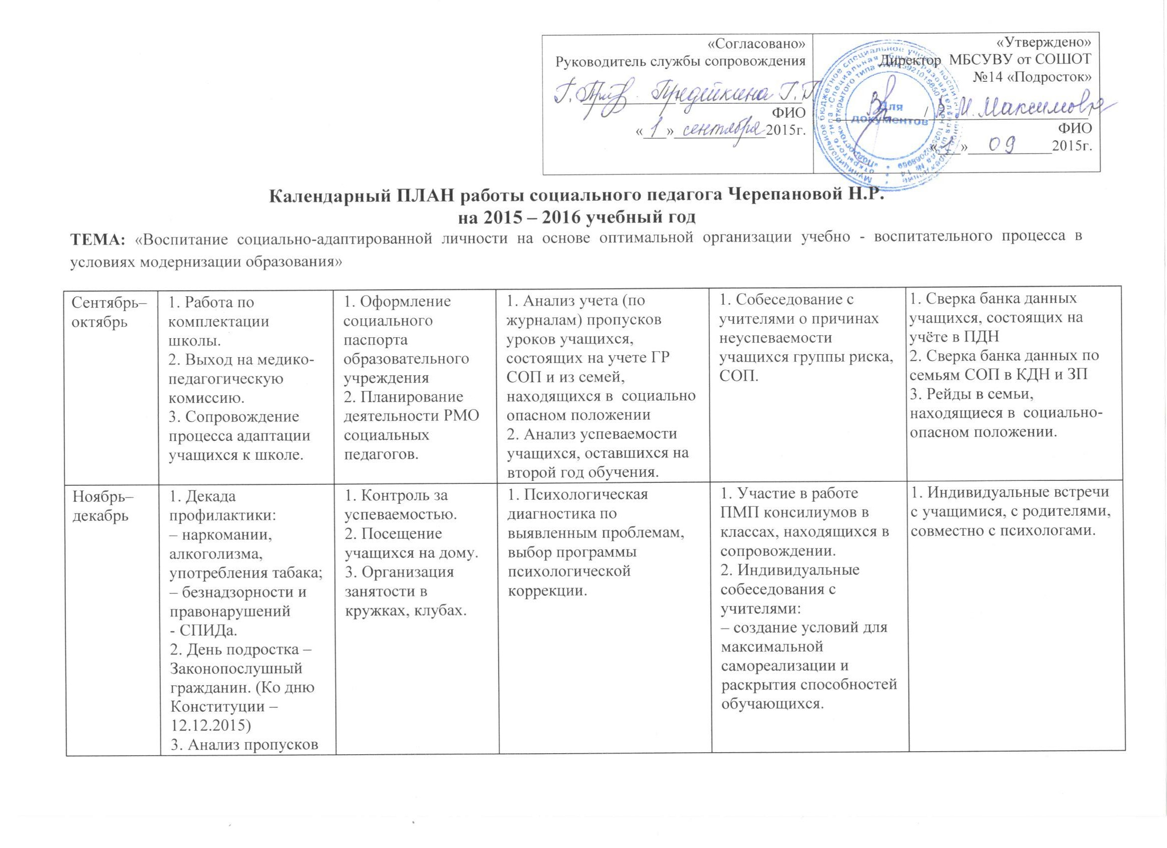

Январь–февраль | 1. Корректировка учета учащихся ГР, семей, находящихся в социально опасном положении. Сверка банка данных в КДН и ЗП, ПДН | 1. Контроль за здоровьем девочек и мальчиков (собеседование с врачом).  2. Неделя профилактики преступлений, направленных против детей (февраль 2015) | 1. Корректировка учета учащихся, состоящих на учете ГР СОП.  2. Групповые встречи с инспектором ПДН «Криминальная опасность», «Разрешение конфликтов без насилия»  3. Всемирный день доброты (17.02.2015) | 1. Участие в работе ПМП консилиумов в классах, находящихся в сопровождении. | 1. Индивидуальные и групповые встречи с родителями по предупреждению правонарушений учащимися.
Март–апрель | 1. Акции «Полиция – детям», «Безнадзорник»  2. Месячник по профилактике правонарушений среди учащихся. | 1. Организация досуга и участие в общественных делах класса, школы. | 1. Социальная поддержка слабоуспевающих учащихся классов сопровождения по предупреждению второгодничества.  2. 7 апреля – Всемирный день здоровья. | 1. Индивидуальные собеседования с преподавателями –педагогическая поддержка слабо успевающим учащимся. | 1. Индивидуальные встречи инспектора ПДН с родителями для разъяснения требований выполнения законодательства Российской Федерации.  2. Рейды в семьи, находящиеся в социально-опасном положении
Май | 1. Организация «ЛЕТО - 2016».  2. Содействие в получение дальнейшего образования (поступление в ПУ, колледжи) | 1. Посещение семей на дому, составление актов. | 1. Контроль за посещаемостью и успеваемостью «трудных», предупреждение второгодничества. |  | 1. Выход в отдел охраны прав семьи, КДН и ЗП – организация оздоровительного сезона, трудоустройства подростков.

